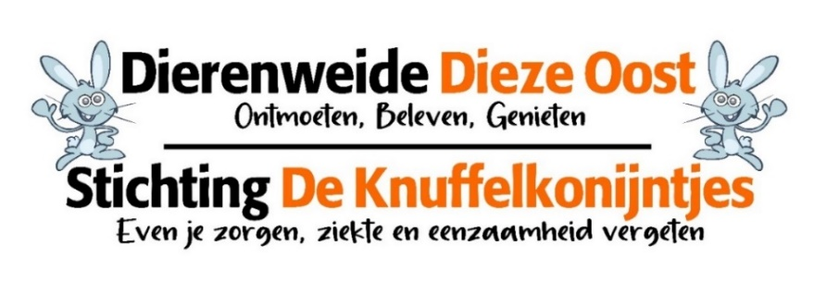
Stichting De Knuffelkonijntjes Zwolle
Algemene informatie, Doelstelling en Activiteitenoverzicht 2024

Geregistreerd postadres Luzacware 22, 8014 PG Zwolle-Zuid
Bezoekadres Hogenkampsweg 27, 8022 DA Zwolle
RSIN/fiscaal nummer 855227357
Rabobank NL92 RABO 0304824003
KVK (Zwolle) 63418592
Website www.hetknuffelkonijn.nl
Email info@stichtingdeknuffelkonijntjes.nl
Functie en namen bestuurders
René te Wierik voorzitter
Janneke Proper secretaresse
Harrie van Helden penningmeester
Josanne Donker bestuurslid
Jolanda Vugteveen bestuurslid
Doelstelling
In samenwerking met onze emotioneel supportdieren: mensen even hun ziekte, zorgen en eenzaamheid te doen vergeten. Dit bereiken wij door onze bezoeken aan zorginstellingen en andere organisaties, ofwel door de bezoeken van doelgroepleden aan onze thuislocatie, Dierenweide Dieze Oost in Zwolle.
Beloningsbeleid voor bestuur, directie
De bestuursleden en de directie krijgen niet betaald, een eventuele vergoeding voor gemaakte onkosten is wel mogelijk binnen de gestelde limieten voor vrijwilligersvergoedingen betrekking hebbende op ANBI-stichtingen.
Beloningsbeleid voor personeel
De medewerkers krijgen geen salaris, echter vrijwilligersvergoedingen zijn mogelijk conform de regelgeving voor ANBI-stichtingen.
Verslag activiteiten 2024
Bijna dagelijks bezoeken gebracht aan zorginstellingen, samen met emotioneel supportdieren. Vele bezoekers met een zorgvraag ontvangen op de thuislocatie, Dierenweide Dieze Oost.

